高一年级第二学期数学半期考卷
1.十进制数25对应的二进制数是（ ）A
A．11001 B.10011 C.10101 D.10001
2.将的形式（ ）A
A. B.
C. D.
3. 下列所给的运算结果正确的个数有（ ）A
① SQR（4）＝±2 ；② 5\2＝2.5 ；③ 5/2＝2.5 ；④ 5 MOD 2＝2.5 ；⑤ 5^2＝25.
A. 2 B. 3 C. 4 D. 5
4．某企业有职工人，其中高级职称人，中级职称人，一般职员人，现用分层抽样法抽取人,则抽取各职称人数分别为（ ）B
A． B． C． D．
5.利用更相减损术求99，36的最大公约数的操作步骤为$(\text{99},\text{36})→(\text{63},\text{36})→(\text{27},\text{36})$
$→(\text{27},9)→(\text{18},9)→(9,9)$，那么99，36的最大公约数为（ ）D
A.36 B. 27 C. 18 D. 9
6.已知角θ的终边上有一点P（-4a,3a)（a≠0）,则2sinθ+cosθ的值是 ( )
A. B. - C. 或 - D.不确定
7.若点在第一象限,则在内的取值范围是（ ）B
A． B.
C. D.
8. 一只蚂蚁在边长为4的正三角形内爬行，某时刻此蚂蚁距三角形三个顶点的距离均超过1的概率为 （ B ）
A． B． C． D．
9.如下图对于所给的算法中，执行循环的次数是 ( )A
A.1 000 B．999 C．1001 D．998

N
Y
Y
开始
输入
输出
结束
N
10题图
10.如图所示的算法中，令，，，若在集合中，给取一个值，输出的结果是，则的值所在范围是（ ）D
A． B． C． D．

11.已知则$\text{cos}α−\text{sin}α=$ .
12. 已知为第三象限的角，,则 .
13. 已知样本$x_{1},x_{2},⋯x_{n}$的方差是2,则样本$3x_{1}+2,3x_{2}+2,⋯3x_{n}+2$的方差是 18
14. 设a∈{－1，0，1，3}，b∈{－2，4}，则以（a，b）为坐标的点落在第四象限的概率为 ．
15. 函数的定义域为
16.（1）已知，求．
（2）
解：（1）∵， ∴，
又∵， ∴在第二或三象限角。
当在第二象限时，即有，从而，；
当在第四象限时，即有，从而，
（2）．$∵\text{tan}(π+α)=3,∴\text{tan}α=3\text{.}$
$$\text{原式}= \frac{−\text{2cos}α+\text{3sin}α}{\text{4cos}α−\text{sin}α}=\frac{−2+3\text{tan}α}{4−\text{tan}α}=\frac{−2+3×3}{4−3}=7\text{.}$$

17. 已知集合A={－1，0，1，2}，从集合A中有放回地任取两元素作为点P的坐标。
（I）写出这个试验的基本事件空间；
（Ⅱ）求点P落在坐标轴上的概率；
（Ⅲ）求点P落在圆内的概率。
17. 解：（I）“从A中有放回地任取两元素作为P点的坐标”其一切可能的结果所组成的基本事件空间为={（－1，－l），（－1，0），（－1，1），（－1，2），（0，－l），（0，0），（0，1），（0，2），（1，），（1，0），（1，1），（1，2），（2，－1）（2，0），（2，1），（2，2）}，由16个基本事件组成。
（Ⅱ）用事件A表示“点P在坐标轴上”这一事件，则
A={（－1，0），（0，－l），（0，0），（0，1），（0，2），（1，0），（2，0）}， 事件A由7个基本事件组成，因而P（A）=
（Ⅲ）用事件B表示“点P在圆内”这一事件，则
B={（－1，－1），（－1，0），（－1，1），（0，－1），（0，0），（0，1），（1，－1），（1，0），（1，1）}，
事件B由9个基本事件组成，因而
18. 为了解学生身高情况，某校以10%的比例对全校700名学生按性别进行出样检查，测得身高情况的统计图如下：
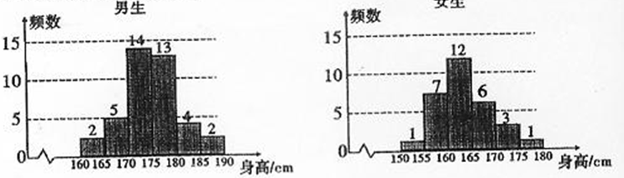
（I）估计该校男生的人数；
（Ⅱ）估计该校学生身高在170~185cm之间的概率；
（Ⅲ）从样本中身高在165~180cm之间的女生中任选2人，求至少有1人身高在170~180cm之间的概率。
解（I）样本中男生人数为40 ，由分层出样比例为10%估计全校男生人数为400。
（Ⅱ）有统计图知，样本中身高在170~185cm之间的学生有14+13+4+3+1=35人，样本容量为70 ，所以样本中学生身高在170~185cm之间的频率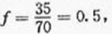故由f估计该校学生身高在170~180cm之间的概率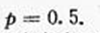
（Ⅲ）样本中女生身高在165~180cm之间的人数为10，身高在170~180cm之间的人数为4。
设A表示事件“从样本中身高在165~180cm之间的女生中任选2人，至少有1人身高在170~180cm之间”， 则
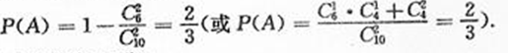

19.根据下面的要求，求$S=1^{2}+2^{2}+⋯+{\text{100}}^{2}$值.
（Ⅰ）请完成执行该问题的程序框图；
（Ⅱ）以下是解决该问题的程序，请完成执行该问题的程序.
是
否
开始

结束
________
_________
DO
_________
_________
L00P UNTIL________
PRINT _____
END

19.解：（1）程序框图如图所示：
开始
S=0
i=1
S＝S+i²
i=i+1
输出S
i>100
结束
S = 0
i = 1
DO
S = S + i^2
i = i + 1
L00P UNTIL i>100
PRINT S
END

否是

是
说明：每一个空1分

20.已知函数=2.
(1)求函数的最小正周期及在区间上的最大值和最小值：
(2)若，，求的值。
解：（1）由，得
所以函数的最小正周期为
因为在区间上为增函数，在区间上为减函数，又
，所以函数在区间上的最大值为2，最小值为-1
（2）解：由（1）可知
又因为，所以
由，得
从而
所以
。
21.

